
大七·印记
• DAILY LIFE

↓↓↓
/2026/1/19
我们的主题——《拥抱冬天》

 01来园情况
1.来园人数：今日是周一，今日共有26位幼儿来园，9位幼儿请了事假。
2.来园情绪：幼儿们精神状态饱满，大部分孩子能主动与老师、同伴问好。
3.来园和签到情况：签名的方式由根据学号签自己的名字改为根据自己到校的时间进行判断分类，将自己的姓名签在对应的格子中。
02区域活动
游戏区域 | 活动掠影 | 游戏内容
地面建构区 | 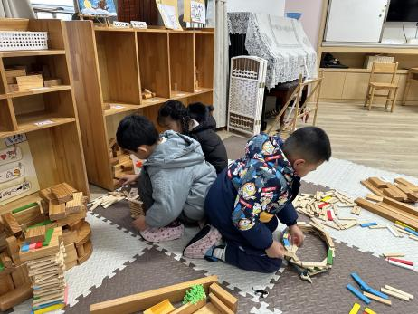 | 张铭昊、王婉苏和丁秋铭在用木质积木和阿基米德积木建构“桥”。
美工区 | 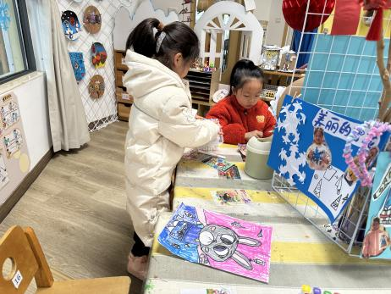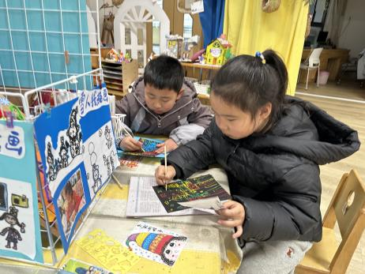 | 徐旻玥和汪雪婷在参考着图片进行绘画，珠珠绘画的是兔朱迪，婷婷绘画的是狐尼克；  夏一心和程诺正在认真地用刮画笔在刮画纸上刮画。
益智区 | 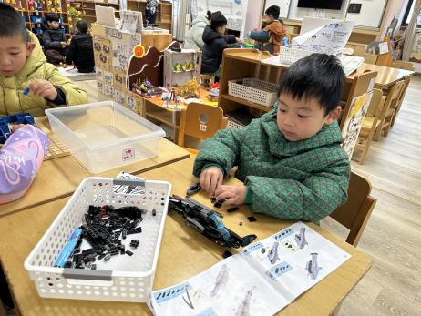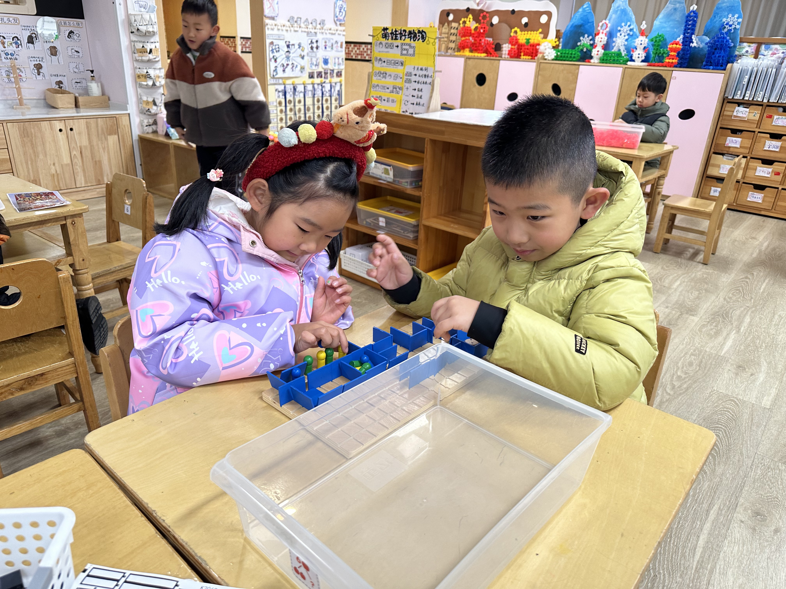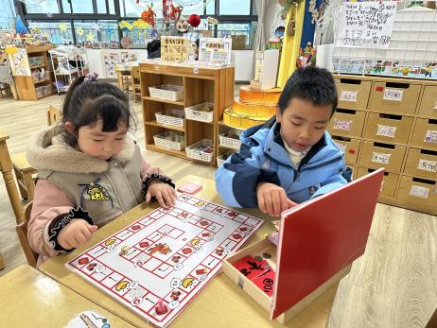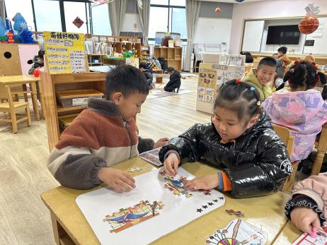 | 蔡娅宁和赵奕承正在一起玩“迷宫棋”；  殷颂惜和杨皓宇正在一起探索谁拼拼图快；  卢兰熙和官同羽正在一起玩“集福气”的棋类游戏；  赵中熠正在用乐高拼搭“直升机”。
科探区 | 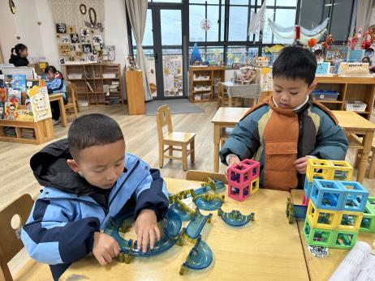 | 吴燚和孙思淼正在用磁汇贯通的方块和轨道建构可以让小球顺利滚落的建筑。
阅读区 | 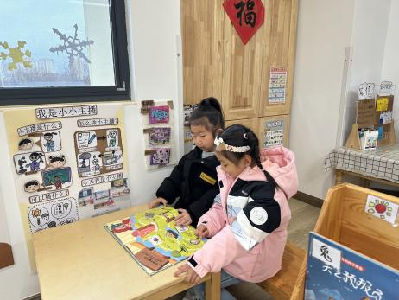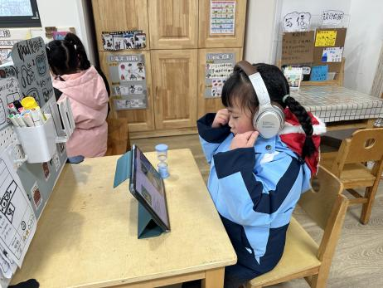 | 樊予诺和李艺可正在认真地阅读绘本；  易筱曦正在试听绘本，把自己感兴趣的一页记录下来。
桌面建构区 | 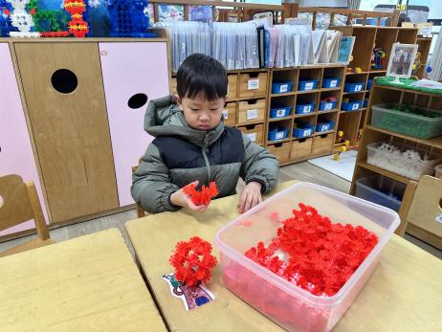 | 沈懿心用红色的雪花片计划建构雪花片灯笼。
万能工匠区 | 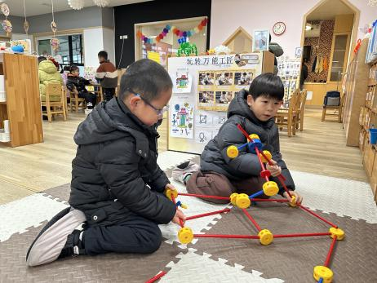 | 金文哲和刘欣远正在用万能点、万能轴和管子拼搭“投石机”。
03集体活动
活动名称：语言《小雪花》
活动介绍：这是一首清新优美、童趣盎然，具有一定情节的散文诗。它以小雪花为第一人称，用拟人的手法描述了冬天雪花落下，落在房屋、树枝、麦田、高山、地面上，形成的一幅如诗如画的美景。文中生动形象的比喻，不仅能丰富幼儿的生活经验，还能发展幼儿的想象力，大量的排比句也让散文诗读起来朗朗上口，易于记忆。本次活动主要引导幼儿在理解散文诗的基础上根据图谱来朗诵散文诗，感受散文诗的语言美和意境美。
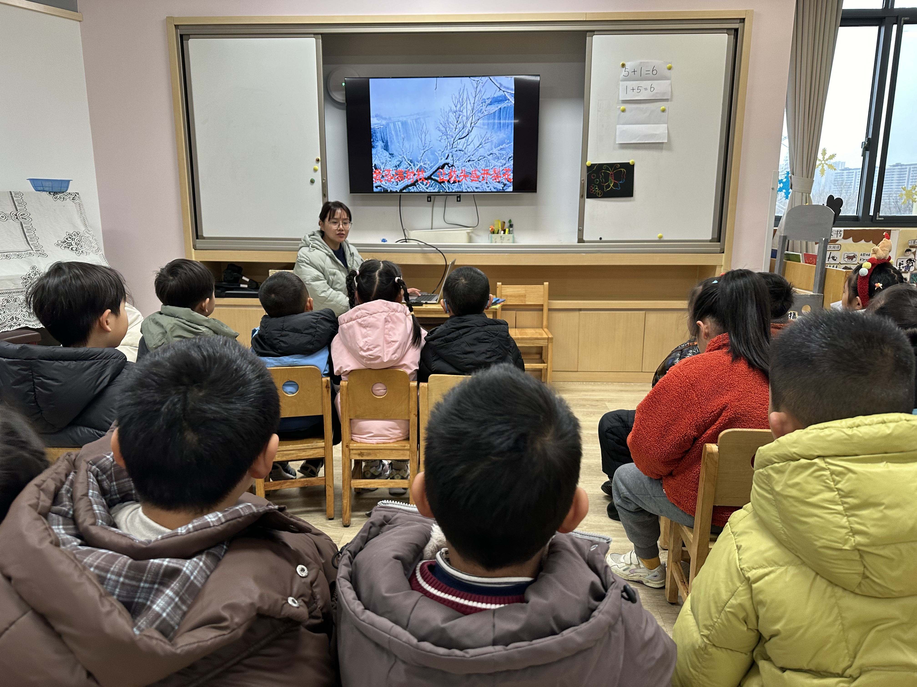 | 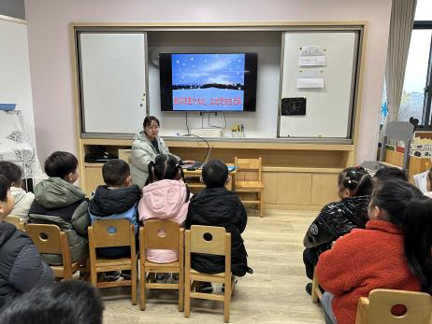

04生活活动
午餐情况：今日午餐为血糯米饭、冬瓜桑拿鸡、青菜炒香菇、鸡毛菜蛋花汤；午点是南瓜小米红枣粥和奶酪棒，水果为车厘子和苹果。用餐过程中，大部分幼儿握盛饭勺熟练，能自主盛餐、独立进餐。幼儿们进餐秩序井然，没有出现挑食、剩饭的情况，吃完后都能主动将餐盘、勺子送到指定位置，保持桌面整洁，展现出良好的用餐习惯。
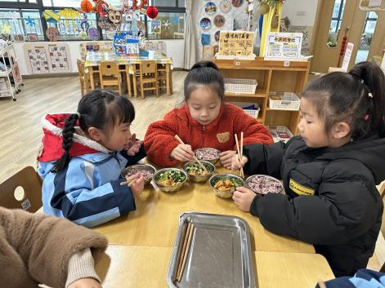 | 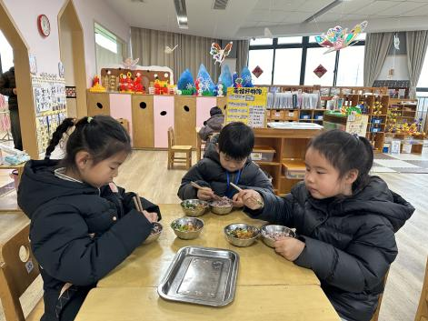 | 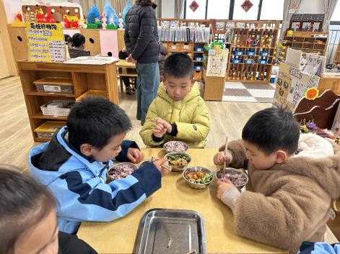
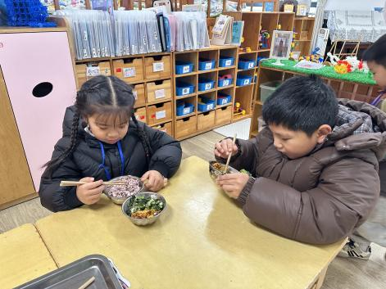 | 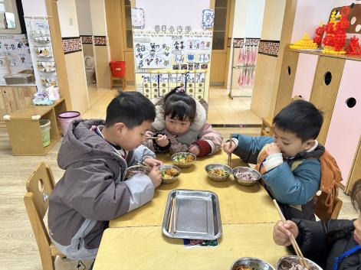 | 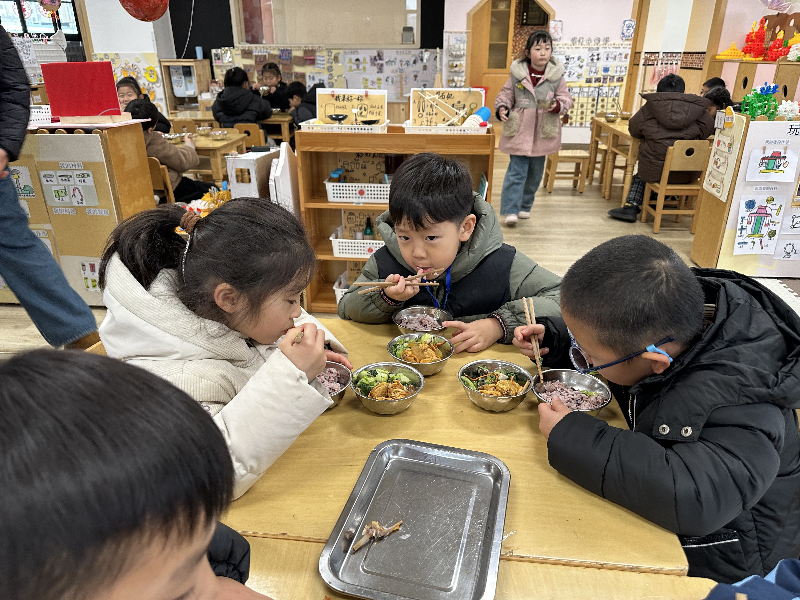
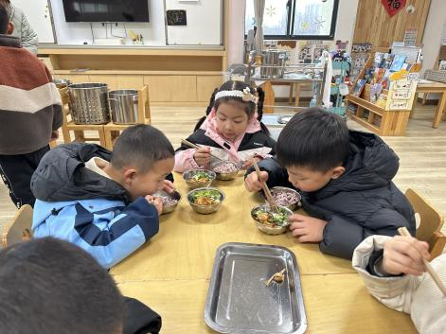 | 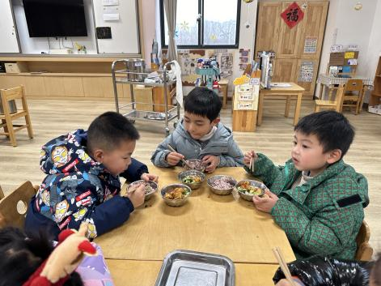 | 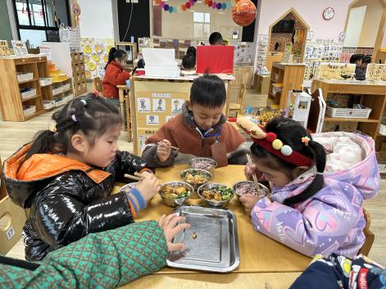
午睡情况：幼儿在12:10分进入午睡室，经过午检，每位幼儿都很健康。1名幼儿回家，22名幼儿能在13:00前安静入睡，3名幼儿入睡较晚，需老师轻拍安抚。2名幼儿趴着睡，及时提醒更换睡姿。

05温馨提醒
1.近期我们完成了期末视力保健专项测验，发现班里部分孩子的视力有较明显下降。视力健康关乎孩子的成长与学习，恳请各位家长重视此事，日常多关注孩子的用眼习惯，减少电子产品使用时长，保证充足的户外活动与休息时间。后续我们会将每位孩子的检测具体数据反馈给大家，也欢迎家长随时和老师沟通交流，携手守护孩子的健康。
2.穿衣遵循洋葱式穿法，多层穿搭方便增减，出门戴好帽子、手套，穿防滑棉鞋。
3.饮食多吃温热、高蛋白食物，多喝温开水，少喝冷饮。
4.居家每天开窗通风，保持适宜湿度。
5.早晚给孩子涂儿童面霜、护手霜，预防皮肤干裂。
6.近来降温，请大家注意给孩子们保暖，上下学路上注意安全。
谢谢大家的支持与配合！
—END—
在一起的点滴都值得记录

